שאלה 4
בפתרון זה חילקתי את העבודה לשלבים. קודם יצרתי אינאמ שייצג את כל המספרים מתחת ל20 ואז שלושים ארבעים וכו. בנוסף יצרתי מערך שבעצם במיקום האפס יהיה כתוב את המילה אפס בהתאם לאינאמ וכן הלאה.
יצרתי פעולה שתקח את הקלט של המחרוזת ותחזיר מערך של המספרים שאוכל לתרגם אותם למילים.
לאחר מכן יצרתי פעולה של הדפסה חילקתי את היחידות והעשרות לחוד שמרתי את המילים שלהם ושרשרתי אחד לשני. ולבסוף יצרתי פעולה שתדאג להפעלה של התוכנית בהתאם למספר הפרמטקים שמתקבלים בהרצה.

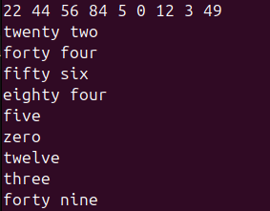
הרצה מספר 1

הרצה של קלט רגיל מהמקלדת בלי פרמטרים

הרצה מספר 2
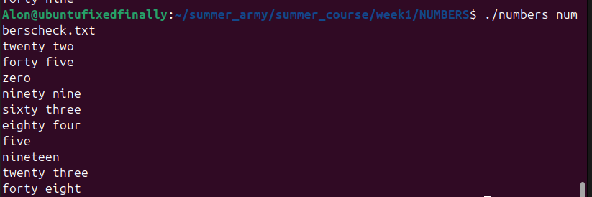
הרצה שנייה כאשר ישנו פרמטר אחד בלבד אשר הוא קובץ שמייצג את הקלט, בקובץ אכן היו כתובים המספרים הללו

הרצה מספר 3
תוצאת ההרצה בקובץ:
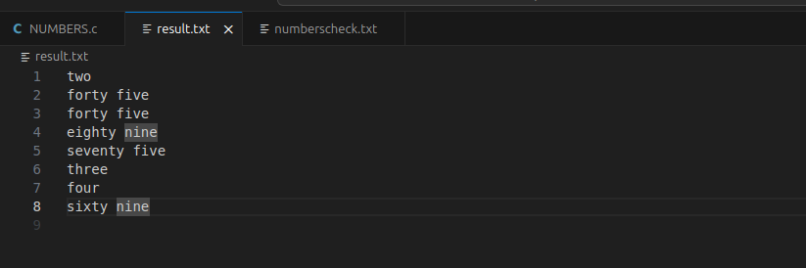

קובץ הקלט
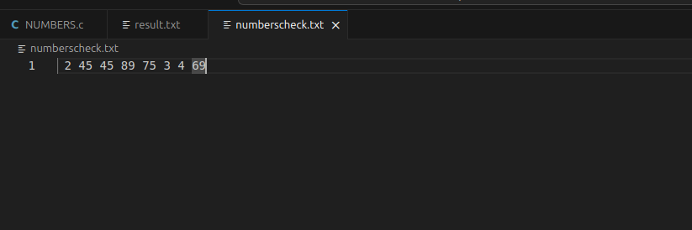
ההרצה של התוכנית
